Stamppotje à la Van Wolde
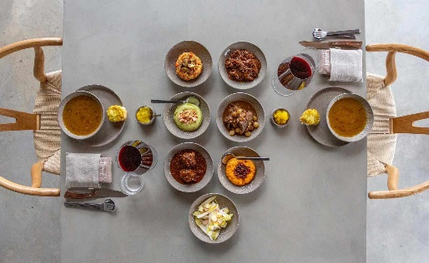
INGREDIËNTEN
1 zandwortel
2 grote roseval-aardappeltjes (+/- 150 gram)
1 schorseneer (‘winterasperge’)
70 gram uitgebakken champignons
Snufje zout en peper
Snufje kerrie- en paprikapoeder, 1 takje gehakte rozemarijn
Halve rookworst, 50 gram spekblokjes , 5 walnoten
BEREIDINGSWIJZE
Zet de oven aan op 180 graden hete lucht.
Was en schil de zandwortel. Snijd hem vervolgens in grove stukken.
Schil de roseval-aardappeltjes en snijd ze daarna ook in grove stukken.
Borstel de winterasperge en schil hem en snijd die vervolgens ook in grove stukken.
Meng de groenten samen in een passend diepe ovenschaal.
Breng op smaak met een theelepel grof zeezout, een halve theelepel kerrie, een halve theelepel paprikapoeder, zwarte peper en de gehakte rozemarijn.
Giet er vervolgens 1 dl olijfolie overheen en meng het goed met elkaar.
Dek af met aluminiumfolie en schuif het in de oven voor circa 60 minuten.
Als de groenten gaar zijn, haal je het gerecht uit de oven. Vervolgens prakken met pureestamper of met de bolle kant van een garde. (Niet te fijn!)
Haal de puree uit de ovenschaal en doe die in een mooie schaal.
Neem de 10 halve walnootjes en hak deze grof. Snijd een halve rookworst in blokjes.
Meng de walnootjes, rookworst en 50 gram spekblokjes en bak deze zachtjes uit in een pannetje met 50 gram roomboter.
Drapeer dit over de stamppot en zet het in zijn geheel nog 5 minuutjes in de oven.

